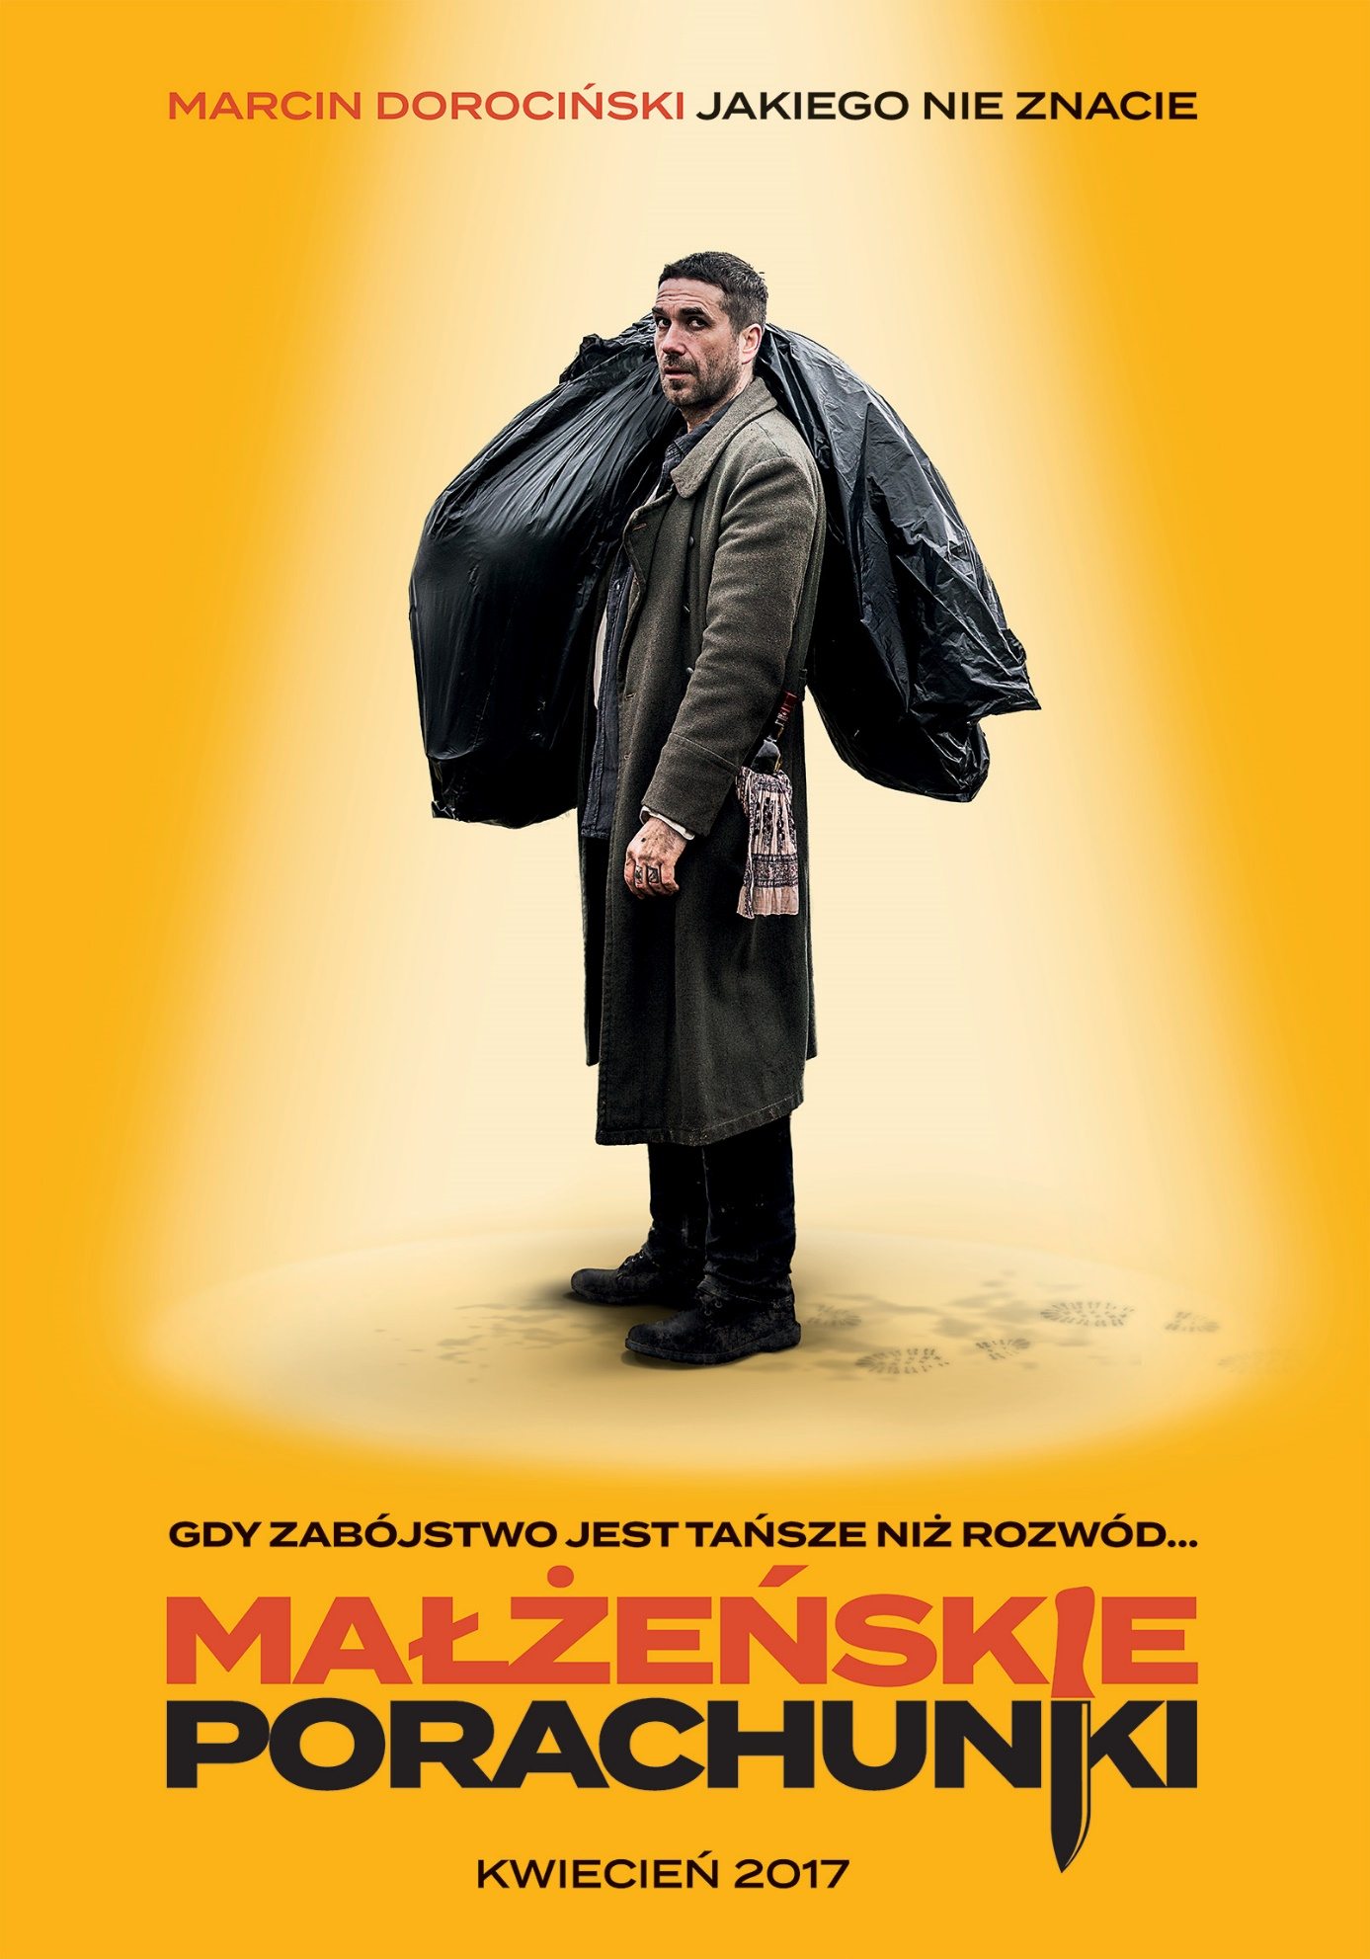

MAŁŻEŃSKIE PORACHUNKI
reżyseria i scenariusz: Ole Bornedal
obsada: Nicolas Bro, Ulrich Thomsen, Marcin Dorociński
gatunek: komedia, komedia kryminalna
czas trwania: 90 minut
premiera: 7 kwietnia 2017

Komedia z MARCINEM DOROCIŃSKIM jakiego jeszcze nie znacie!
Przebojowa komedia o tym, że czasem o wiele taniej jest zatrudnić płatnego zabójcę, niż rozwieść się po kilkunastu latach małżeństwa! Film, który po pierwszym weekendzie wyświetlania stał się hitem w Danii, trafi do polskich kinach już 7 kwietnia.
Ib i Edward mają już dość swoich żon oraz dotychczasowego życia i chętnie zakosztowaliby na nowo swobody. Przy kieliszku snują misterny plan, a potem wynajmują płatnego zabójcę, który ma im pomóc odzyskać wolność. Dużo oszczędniej jest zatrudnić mordercę na zlecenie, niż rozwieść się po kilkunastu latach małżeństwa! Przyjaciele nie doceniają jednak swoich żon i nieoczekiwanie to oni muszą zacząć obawiać się o swoje życie.

REŻYSERIA I SCENARIUSZ
Ole Bornedal
Uznany duński reżyser oraz scenarzysta. Na wielkim ekranie debiutował w 1994 roku filmem Nocny strażnik, który otrzymał aż pięć statuetek Duńskiej Akademii Filmowej. Kilka lat później nakręcił swój pierwszy film w Hollywood z gwiazdami światowego kina. W obsadzie thrillera Nocna straż znaleźli się m.in. Ewan McGregor, Patricia Arquette oraz Josh Brolin. W 2002 roku swoją premierą miał kolejny film Bornedala, Księga Diny, który zachwycił krytyków oraz podbił serca publiczności. Po kolejnych filmach zrealizowanych w Danii (Zupełnie inne love story oraz I zbaw nas od złego), reżyser powrócił do USA, gdzie w 2012 roku do kin trafił horror Kronika opętania.

OBSADA
Marcin Dorociński
2018 – Boski plan
2017 – Małżeńskie porachunki
2016 – Moje córki krowy, Na granicy, Anthropoid
2015 – Pakt (serial tv), Cape Town (serial tv)
2014 – Pod Mocnym Aniołem, Jack Strong, Serce, serduszko
2013 – Drogówka
2012 – Miłość, Obława
2011 – Głęboka woda (serial tv), Jesteś Bogiem, Lęk wysokości, Róża
2010 – Kobieta, która pragnęła mężczyzny
2009 – Idealny facet dla mojej dziewczyny, Miłość na wybiegu, Rewers
2008 – Boisko bezdomnych, Ogród Luizy
2006 – Wszyscy jesteśmy Chrystusami
2005 – Pitbull, Barbórka
2004 – Vinci
1999 – Kiler-ów 2-óch
1996 – Szamanka

Nicolas Bro
2017 – Małżeńskie porachunki
2015 – Mężczyźni i kurczaki
2013 – Nimfomanka, Seks, narkotyki i podatki
2011 – Most na Sundem (serial tv), Czas wojny
2010 – Wszystko będzie dobrze
2009 – Nad ulicą pod wodą, Dobre serce
2005 – Jabłka Adama, Zakochani widzą słonie
2003 – Rekonstrukcja
Ulrich Thomsen
2017 – Małżeńskie porachunki
2016 – Komuna
2014 – Druga szansa, Bezwstydny Mortdecai
2013 – Banshee (serial tv)
2010 – W lepszym świecie
2008 – Nie bój się mnie
2007 – Hitman
2005 – Jabłka Adama
2004 – Bracia
1998 – Festen
1996 – Bohaterowie
1994 – Nocny strażnik

MATERIAŁY PRASOWE:
Paula Szmidt
Marketing i Public Relations
533 031 945, paula.szmidt@m2films.pl
M2 FILMS Sp. z o.o.
ul. Głogowa 25/2, 02-639 Warszawa

